**INDICAÇÃO Nº___________**

**EXMO. SR. PRESIDENTE DA CÂMARA MUNICIPAL DE SUMARÉ**

Trago, nos termos do Art. 203 do Regimento Interno, a presente INDICAÇÃO solicitando ao Senhor Prefeito Municipal Luiz Alfredo Castro Ruzza Dalben, por meio da Secretaria Competente, realize, com **URGÊNCIA**, a limpeza da Rua Eliseu Teles de Mendonça, nas proximidades da creche do Jardim Denadai, região da Área Cura.

Há acúmulo de entulhos e outros descartes irregulares ao longo de um grande trecho da rua. Tal situação estimula o aparecimento de pragas urbanas, inclusive escorpiões e mosquitos.

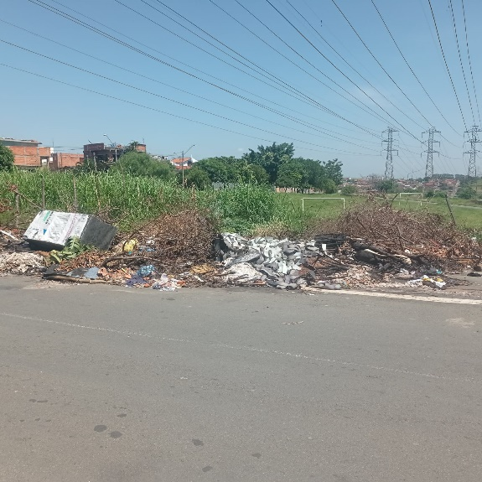

Sala das Sessões, 27 de março de 2023.

**Hélio Silva**

**Vereador (Cidadania)**